



让我们一起出发吧……

武汉大学经济与管理学院

全国免费服务电话：400-888-0787 此为金诚保密文件，请您妥善保管！
体验式培训起源

体验式培训，又称“发现式学习”、“活动学习”或“互动学习”，是指学习者通过在真实或模拟环境中的具体活动，获得亲身体验和感悟，在培训师深入引导、引发下，团队成员通过交流达成共识，同时，觉察反思、总结提升为理论或成果，最后将理论或成果应用到实践中。其实我们对体验式培训和学习并不陌生。如：旅游、滑旱冰、骑自行车、学驾驶等。
圣贤孔子曾说：吾听吾忘，吾见吾记，吾做吾悟！也充分说明这种培训形式能有效地把“听——看——做”思维与学习者的行动结合在一起，促使学习者成为积极主动的学习主体。学习者通过体验获得效果深入持久的认知，同时也体会到了学习是一种莫大的乐趣，这也真正体现了“乐学精神”的内涵。
体验式培训是基于现代教育思想和管理理论发展起来的一种学习方式。美国凯斯西储大学维德翰管理学院的组织行为学教授大卫.库伯于20世纪80年代提出了体验式学习理论。他构建了一个体验式学习模型“体验式学习圈”：活动（体验）——发表——反思——理论——应用——活动（体验），依次循环。这一理论的提出进一步推动了体验式培训的发展。

体验式培训于上世纪末引入我国，迄今为止，世界500强企业，如通用电器、IBM、惠普、柯达、诺基亚等，经常组织这种培训；许多国内知名企业如联想集团、清华紫光、北大方正等也把这种培训作为员工教育的必修课。并且，体验式培训也受到了高等学府的青睐。北京大学光华管理学院、清华大学管理学院、中欧国际工商学院、武汉大学经管院、长江商学院等著名商学院的都把这种培训作为指定授课形式之一。
体验式培训必将被越来越多企事业单位所认同，并列入培训计划，成为企事业单位进行人力资源开发、管理者综合素质提升、团队建设的有效方式。

课程主题

主题解析：
我们确定此次培训的目的为：
一、通过体验式管理培训这种寓教于乐的形式，让大家感受一种全新的教学方式，搭建开放交流、沟通的平台，使各位在职学员快速融入到这个班集体（团队）中来。

二、使学员快速调整心态，以空杯、宽容的态度，投入到后续的学习当中。在培训中，引导大家树立服从与执行的意识（这是保障大家学有收获的前提），配合学校很好的完成后续教学工作。特别强调：不管你来自哪个领域、多么优秀，在这里不存在领导特权，都只是普普通通的一名武汉大学的学生。

三、激发大家的学习潜能，引导大家懂得“激情参与、用心分享、坚持不懈、敢于竞争、为学奉献热情与忠诚”， 同时感受学习的“动态性、灵活性、多样性”。使学员认识到百战归来，再次进行全面的理论与实践相结合的学习，对于自身、企业、单位乃至推动社会的发展来说意义深远，为肩负使命的而学，从而认真对待这次来之不易的学习。

四、借助项目的实施和培训师的引导、分享，使学员在体验中感悟，加深相互之间的了解与理解，对团队建设、管理的理解与认识，同时对一些基本管理理念、原理、技巧、方法，通过体验式管理培训温故而知新，从而引导大家在以后的工作中更好的践行。

结合上述培训目的分析，我们特拟定本次体验式管理培训入学教育的主题为：
“体验学习、增进沟通、启智砺志、熔炼团队”

行程安排

时 间 | 项 目
第 一 天
13：00－13：10 | 整队集合，分组，上车
13：10－15：10 | 出发，介绍体验式培训起源及《学员须知》， 进行互动，学《爱的鼓励》
15：10－15：20 | 到达基地，更换衣服、“WC”
15：20－16：40 | 入营宣誓、写承诺书、选拍挡、培训师激励；进行《组建团队》、《风采展示》
16：40－17：20 | 进行互动项目《花开花落》、《一统天下》、《人体书法》
17：20－17：40 | 分配房间
17：40－18：45 | 进行《爱的鼓励》，集合、晚餐
19：00－19：30 | 观看有关武大校史《武大@@@》
19：30－21：30 | 进行思维突破、沟通类训练项目：《急速60秒》
21：30－22：00 | 就寝
第 二 天
06：30－07：00 | 起床、洗漱
07：00－08：00 | 晨练、晨课
08：00－08：50 | 进行《爱的鼓励》， 早餐
09：00－12：00 | 进行个人心理克弱类项目：《高空断桥》分四组轮换执行
09：00－12：00 | 进行经典管理类项目：《孤岛求生》分四组轮换执行
12：00－13：15 | 进行《爱的鼓励》，午餐，退房，收好行李至车上。
13：30－16：30 | 进行经典管理类训练项目：《通天宝塔》分四组轮换执行
13：30－16：30 | 进行激发激情、强化执行训练项目：《激情99》分四组轮换执行
16：30－17：00 | 进行熔炼训练项目《我们是最优秀的团队》《我们是一个人》所有学员一起执行。结训仪式：给《成长之星》、《优胜团队》颁奖，合影。
17：00－18：00 | 晚餐，18:00准时快乐返校。

部分项目介绍

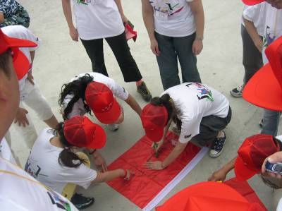
1、团队孵化器 体力指数：★ 脑力指数：★★★ 难度指数：★★★★
目 的：消除隔阂，初步形成团队，考验团队的智慧、计划和协作能力，鼓舞团队气势，确立积极的心态，要完成的基本任务有：队名、队歌、队训、队徽、队长、安全员、环保大使、拍档、承诺书。

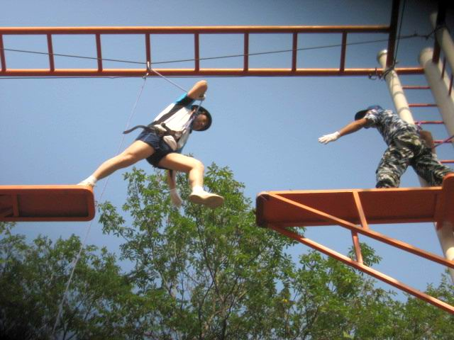
2、高空断桥 体力指数：★★ 脑力指数：★★ 难度指数：★★★
目 的：我们在实现目标的过程中，会遇到一个又一个的障碍，
陷入困境，解决的关键在于要有良好的心态、精神、行动
力、意志力。该项目训练队员在遇到困难、陷入困境的时
候怎样把这四个方面统一起来，形成合力，快速突破解决
困难。该训练需要一个循序渐进的过程，方可达到一定的
效果。

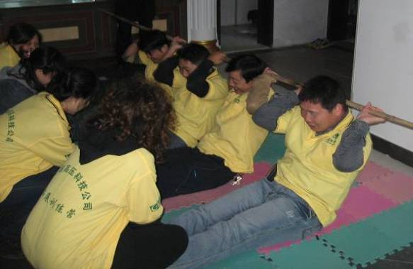
3、激情99 体力指数：★★★ 脑力指数：★★★ 难度指数：★★★
目 的：经典团队项目，它将执行力中的计划、沟通、协作等集
为一体。该项目有一定的难度，每组人员在规定的时间内去
挑战3个看上去不可能完成的任务。领头雁的领导力得到了
极大的考验，分工、计划、沟通、协作是完成该项目的关键，
小的细节会导致大的失误！

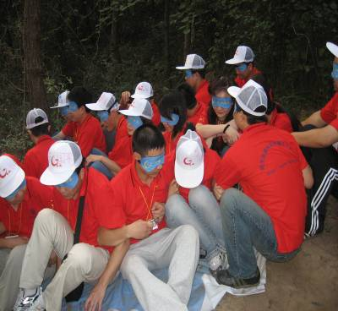
4、孤岛求生 体力指数：★ 脑力指数：★★★★ 难度指数：★★★★
目 的：使组织管理者认识到：决策层要做正确的事情，中层把
事情做正确， 基层正确的执行。在组织的管理工作中，
决策层、中层管理人员和基层执行人员之间保证良好的信
息传递和及时沟通，是决策层准确的把握组织宏观发展态
势。中层管理人员准确传递决策层的信息和贯彻任务的执
行，并把基层的实情（一线的情况）及时的汇报给决策层。
基层人员准确无误的执行任务，及时反馈一线情况的关
键。

培训配备

人员配备 | 培训师 | 1名∕队
人员配备 | 教练 | 1名∕队
人员配备 | 医护 | 1名
人员配备 | 总后勤负责（吃、住、行及衔接） | 1名
人员配备 | 其他 | 拍照1名、摄像1名
培训工具 | 培训手册 | 1册/人
培训工具 | 培训白板 | 1套/队
培训工具 | 培训帽 | 1顶/人
培训工具 | 证书 | 若干
培训工具 | 其他 | 笔、纸等若干
项目器材 |  | 各项目器材若干
交通工具 |  | 旅游大巴
其 他 |  | 音响一套、喊话器等

在本次入学培训中，你有可能多少会遭遇到对某些观念、技巧及方法与自己过去的经验不同的现象，从而产生对以往经验的疑惑，这是很正常，表示你已在「发酵」，正注入了新的思维及方法。

预祝各位学员参加体验式管理入学培训快乐！
武汉大学经济与管理学院
武汉金诚管理顾问有限公司
2011年2月26日

